# 基于fischertechnik模型的室内高尔夫自动捡球机器人设计

# 摘要

作为一种创新的教学体系，fischertechnik模型为教育创新和实践创新提供了最佳载体。基于fischertechnik模型，我们设计了室内高尔夫球捡球机器人并将其放置到正确位置。本文的想法填补了目前市场上室内高尔夫球捡球机器人的技术空白，并简要介绍了一种自动捡球系统的结构设计及其应用前景。

# 引言

随着人们生活水平的逐步提高，越来越多的人开始在业余时间选择各种各样的体育活动。就高尔夫球而言，它一直被认为是一项高尚的体育活动，因为考虑到它对操场的苛刻要求，普通人很难打高尔夫。为了让更多的人接触到这项运动，近年来室内高尔夫球垫变得流行起来。由于其设计简单，折叠方便和其他许多优点，它已经取得了成功并得到广泛的应用。然而，每次击球都很不方便捡起。鉴于这种不便，我们专门设计了这种机器人。它的功能是将无论是在洞内还是洞外的球捡起来，再把球放回原处。

# 1.1 fischertechnik模型介绍

模块化的fischertechnik模型又称为“工程积木”，是一种创新的教学工具，在装配性、灵活性和系统性方面具有很大的优势。它还具有工程机械制造所需的各种类和尺寸的零件。fischertechnik模型由机械部件[1]、微型电机、传感器（光、热、磁化率和触摸感应等）、气动部件、计算机接口面板和控制软件[2]组成，具有简单、稳定、系统化和灵活性[3]的特点。总之，该模型是展示科学原理和技术过程的理想教学工具，是创新教育和创新实验的最佳载体。

# 2 室内自动捡放高尔夫球机器人设计

## 2.1 工作原则

首先，我们在孔上安装了一个光电传感器。当球落入洞中时，光电传感器将被遮挡，然后控制系统获得信息，驱动块臂放下。由于手臂上有一个微型开关，机器人在撞击手臂时会被阻挡。然后机器人会停下来执行程序，把球捡起来。高尔夫球(测试中用乒乓球代替)将被捡起并最终返回到起始点。如果球没有进洞，光电传感器将不会接受任何指令，机器人将执行程序，沿着跑道寻找球。机器人上有一个磁性传感器，当它感觉到来自球的磁性信号时，机器人会停下来执行捡球程序。然后机器人把它送回原点。最后，控制系统将回到初始状态。机器人的整个结构如图 1 所示。

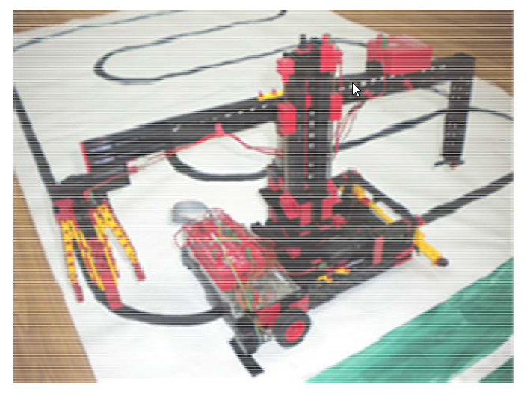

图1 机器人整体结构

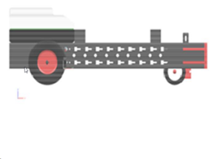

图2 行驶结构

## 2.2结构设计

室内高尔夫机器人由行走机构、升降机构、机械臂机构和控制系统组成。

### 2.2.1行驶机构

行驶机构如图2所示。该机器人的行走机构为三个移动机构，由两个独立的驱动主动轮和一个小的辅助轮组成。辅助轮用于支撑车身和改变方向。两个直流伺服电机分别驱动两个主动轮。因此，在额定负载范围内，通过调节两台电机的电压控制速度和方向。

### 2.2.2 机械臂结构

机械臂的总长度为 510 毫米，包括梁、机械手臂前部的夹持器、机械手臂后部的电池和终端磁传感器。与两根手指的机械抓手结构相比，四根手指的抓手结构更重。为了避免机器人向后或向前倾斜，我们把较重的电池放在手臂的后部，这样它就可以保持手臂的稳定。通过升降机构的传动，机械手臂将沿着垂直方向移动，其行程为135毫米。机械臂的结构如图 3 所示。

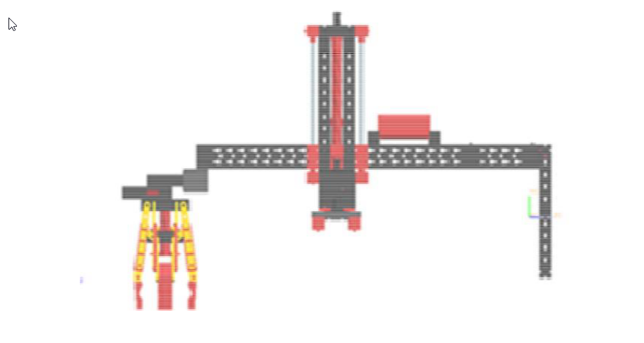

图3 机械臂结构

在不改变电池质量和最简化机械夹持器结构的前提下，只能简化梁结构使机械臂更轻。当使用最简单的零件组装梁时，我们通过ANSYS[4]分析其应力以确保稳定性，结果如图4所示。由于一般塑料的强度为40-70MPa，因此机械臂是稳定的。

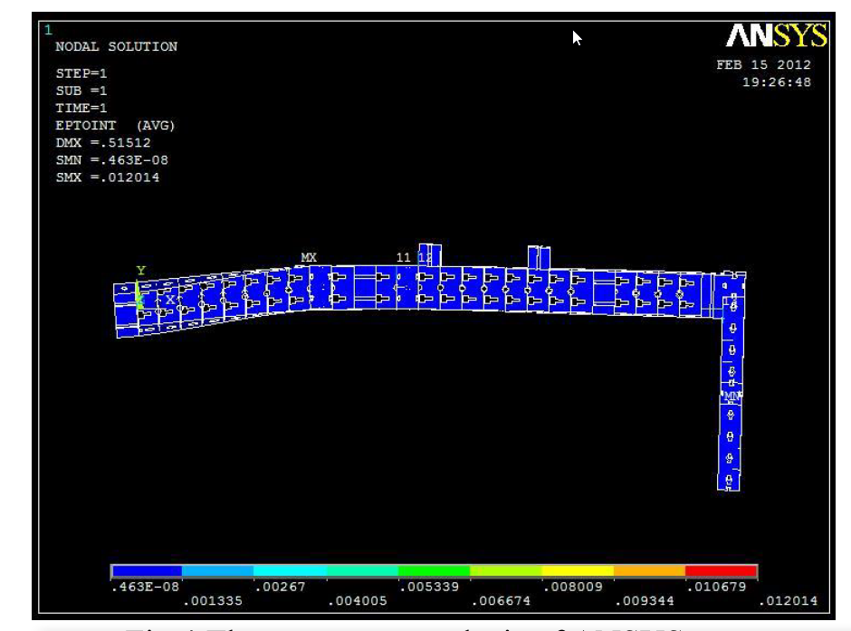

图4 ANSYS的臂应力分析

### 2.2.3 升降结构

升降机构是机械臂可以上下移动的传动机构，也是连接机器人上下部分的连杆机构。因此，升降机构必须具有足够的刚度，以防止机械臂的重力扭矩引起严重的弯曲变形。更重要的是，它的重量必须轻，以减轻这个机器的框架的负担。选择螺纹传动机构不仅可以提高机构的刚度，而且比超模数齿轮传动更为强大。

升降机构的驱动力计算：



升力与机械臂重力关系：



升起速度：；

传输效率：；

球的提升机构的驱动力：；

马达功率：

所以我们选择这种类型的电动机作为电源装置。

# 3 控制系统

控制系统包括两条搜索路径：球出洞时起作用的外部路径和球进洞后的搜索跟踪路径。之后根据行程计的记录，在找到球后，它就以原来的方式返回。当回到原点时，计数器将重置为0，登到下一次球进入洞穴[5]。流程图如图5所示。

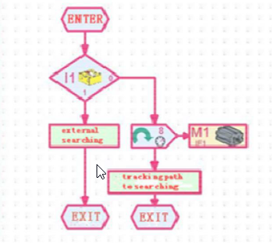5

图5 整个系统流程图

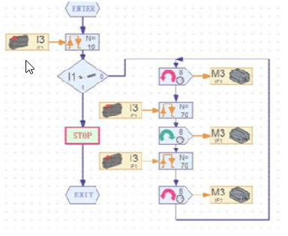

图6 外部搜索路径流程图

# 4 寻找球的追踪路径

本程序实现了在球洞中取球的功能。如上所述，当车前部的微动开关碰到障碍物，车停止，转动手臂并夹住障碍物球，然后反转到原点。

# 5 外部搜索路径

该程序由两个同步运行的子程序组成，如下图6所示。

这个程序的左边部分是保持车在规定的轨道上行驶。使用跟踪传感器来使车精确移动，因为我们对球进行了磁处理。当磁性传感器感应磁性材料时，会产生数字信号“1”，否则为“0”。直到磁性传感器感应到球，机器人才会停止。

这个程序的右边部分是让机械臂摆动寻找球。只有当磁性传感器感应到磁性材料时，机械臂才能停止。然后控制系统执行左侧程序捡起球，机器人沿着一定的轨迹返回原点，放下球，最后等待下一次击球。

# 6 结论

考虑到目前室内高尔夫球垫的流行程度，我们的“室内高尔夫球机器人”在发布后会非常受欢迎是有道理的。它可以帮助人们放球和捡球，填补了室内高尔夫球自动捡球的技术空白。此外，这种机器人在大规模生产后的成本约为 50-100 美元，这是一个普通大众能够承受的合理价格。这款机器人还可以作为室内高尔夫球垫的附件销售，以促进市场，确保有光明的市场前景。

# 参考文献

[1]Xiaosong Qian, LinYou: Daguan Weekly Vol.545 (2011) No.37, p. 148

[2]HanLei, ZhengXuan, SunXue: Mechanical and Electrical Technology Vol.5 (2010), p. 38-39

[3]Liuyan, Lianbo Li: China Science and Technology Information Vol.23 (2011), p. 100

[4]Li Bing, Xuefeng Chen. ANSYS engineering application [M]. Tsinghua University Press, 2010

[5]Tianfen Zheng, Tai-peng Wang, Wei-wei Zhu, ShangJie: Electronic Instrumentation Customer Vol.17 (2010), p. 16-18